**第4章　專案時程與組織分工**

**4-1專案時程：甘特圖**

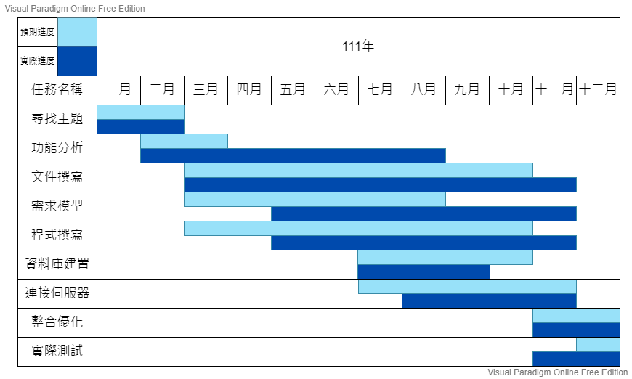

▲圖4-1-1、甘特圖

**4-2專案組織與分工**

▼表4-2-1、專案組織與分工表

|  |  |  |  |  |
| --- | --- | --- | --- | --- |
| 組員  項目 | | 11036002  姜東宏 | 11036039  陳侑昇 | 11036044  王裕誠 |
| 企 劃 | 資料蒐集 | ● | ● | ● |
| 訂定主題 | ● | ● | ● |
| 需求分析 | ● | ● | ● |
| 文 件 | 內文撰寫 | ◎ |  | ● |
| 統整 | ● |  | ◎ |
| 簡報製作 | ● | ● | ● |
| 系 統 分 析 | 系統架構 | ◎ | ◎ | ● |
| UML分析 | ◎ | ● | ● |
| 圖形修正 | ● |  |  |
| 程 式 設 計 | 使用者介面 | ◎ | ● | ● |
| 用戶設定 |  | ● |  |
| 登入/登出 | ◎ | ● |  |
| 記帳 |  | ● |  |
| 願望目標 | ◎ |  | ● |
| 財務建議 | ● |  | ◎ |
| 後端API | ● |  | ◎ |
| 資料分析 | ● | ● | ● |
| 程式整合 | ● |  |  |
| 資料庫 | 資料庫設計 |  | ◎ | ● |
| 建置資料庫 |  |  | ● |
| 資料庫維護 | ◎ |  | ● |
| 美術設計 | ICON設計 | ◎ | ● | ◎ |
| 影片剪輯 |  | ● |  |
| 海報設計 |  | ● | ◎ |